分支

创建分支：git branch rich



进入分支：git checkout rich

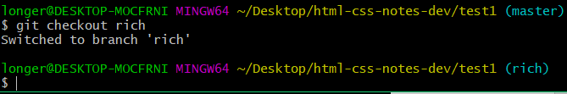

查看是否进入分支：git log –oneline

版本记录图形化显示：git log --all --graph